Модернизированная система поджигания несамостоятельного газового разряда в пропано-воздушной смеси
Н.В. Арделян*, В.Л. Бычков, Д.В. Бычков, П.А. Быстров, С.В. Денисюк, С.П. Пучков, И.В. Кочетов, К.В. Космачевский*, А. А. Тропина
Московский Радиотехнический Институт Российской Академии Наук, Варшавское
шоссе, 132, 117519 Москва, Россия.
*Московский государственный университет им. М.В. Ломоносова, Ленинские
горы,119991, Москва, Россия.
Проводится продолжение исследований по применению несамостоятельного разряда использующего ускоритель электронов для облучения пропан-воздушной смеси электронами пучка. Создана экспериментальная камера, устройства управления и диагностический комплекс для экспериментов с электронным пучком.
На Рис.1 представлена схема эксперимента в камере сгорания. В камере прямоугольного сечения длиной 500 мм и сечением 30×50 мм движется воздух с дозвуковой скоростью 1-6 м/сек. Этот воздух проходит через полую трубку диаметром 12 мм и длиной 70 мм, где он смешивается с пропаном. На область камеры перед трубкой, поставляющей газовую смесь, находящейся в поперечном электрическом поле величиной 1-2 кВ/см действует электронный пучок, возбуждающий смесь с интенсивностью 10¹⁷⁻¹⁹ эВ / (см³сек).
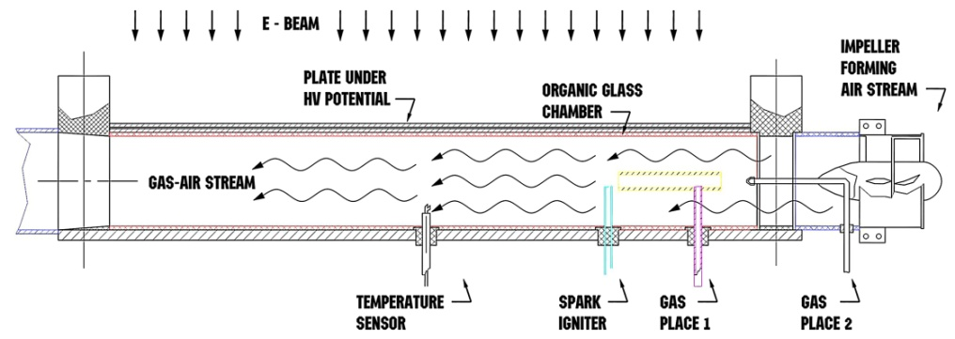
Fig.1
Модифицированная камера включает в себя систему смешения газа, создающую поток смеси по свойствам близким к ламинарному. Система диагностики потока также модифицирована. Она включает в себя измерители скорости, температуры, влажности и отношения горючего и окислителя. Эти характеристики позволяют сравнивать экспериментальные и теоретические результаты.
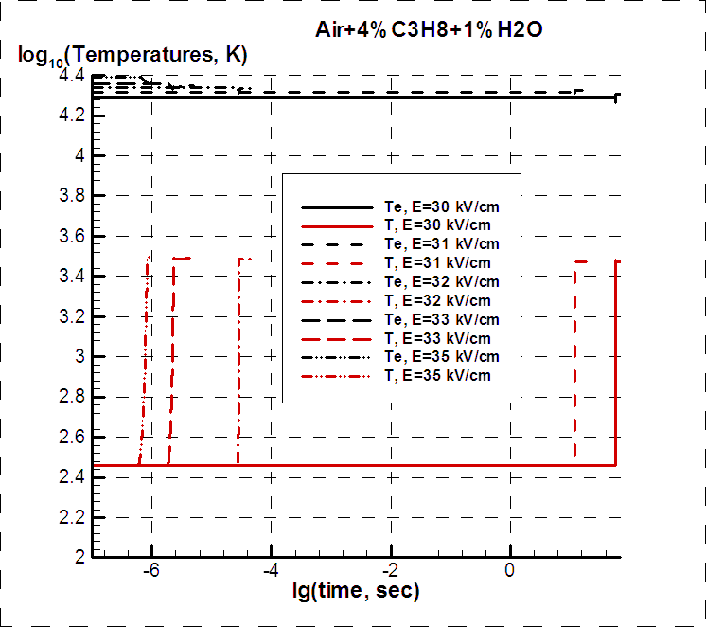
Проделаны расчеты электрон-молекулярных и плазмохимических процессов во влажной пропан-воздушной смеси во внешнем электрическом поле при действии одного электрического поля поджигающего устройства. При наименьшем значении поля E/N=30 кВ/см приложенном к смеси происходит за самое большое время, в течение которого происходит ионизация и нагрев газа плазменными электронами. Плазма насыщена атомными частицами, малыми молекулами углеводородов, электронами и ионами. Заряженные частицы рекомбинируют очень медленно из-за быстрого установления высокой температуры в плазме.
Fig.2. Результаты расчетов времени воспламенения в разрядной камере при разных значениях приложенного электрического поля во влажной пропано-воздушной смеси.
Изменение состава в процессе воздействия такой плазмы требует развития модели плазмы в смеси N₂:NO:H₂O:CO₂.

